Ahojte!

Ešte ste mi neposlali všetci úlohy z minulého týždňa. Chcela by som vás upozorniť, aby ste na to nezabudli. Za tie úlohy dostanete body. Každý, kto vypracuje úlohu, dostane 5 bodov, bez ohľadu na to, či máte chyby alebo nie.
Pošlete úlohu, automaticky máte body. Za tie body dostanete jednotku!!!!
Hotové úlohy mi pošlite na adresu:
Kristin.kristinaballa@gmail.com do 6.októbra!!!!

Zadanie na tento týždeň:
V prac.zošite str.6- Podnebie a vodstvo
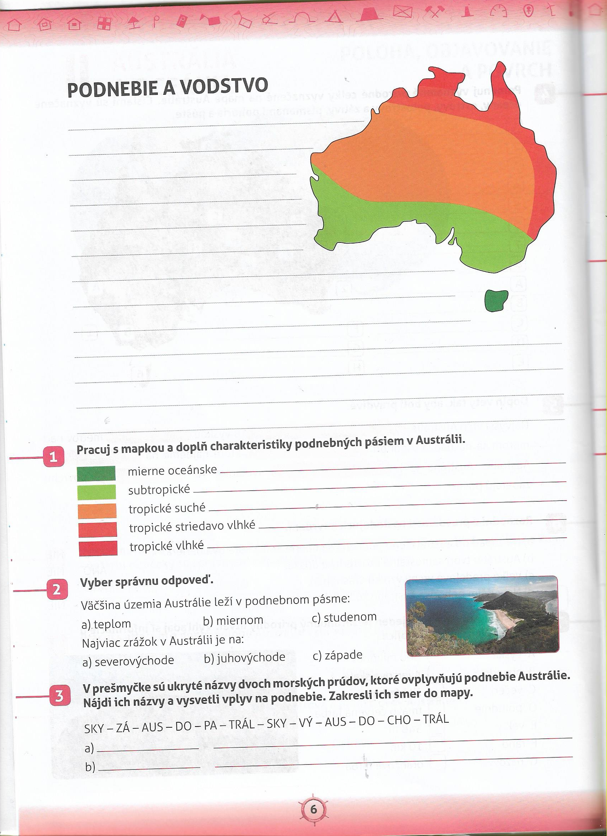

Pozrite si prezentáciu, a žltou vyznačené vety si píšte do prac.zošita /str.6/ alebo do zošita.
Túto stranu si môžete aj vytlačiť.

Keď už máte poznámky PODNEBIE A VODSTVO z prezentácie, tak si porobte ešte na str 6. cvič. 2 a 3.
Pomôcku nájdete aj v učebnici na str.20.

Hotové úlohy mi pošlite na adresu:
Kristin.kristinaballa@gmail.com do 6.októbra!!!!

